МИНИСТЕРСТВО ОБРАЗОВАНИЯ И НАУКИ РФ
НОВОСИБИРСКИЙ ГОСУДАРСТВЕННЫЙ УНИВЕРСИТЕТ
ФАКУЛЬТЕТ ИНФОРМАЦИОННЫХ ТЕХНОЛОГИЙ

Отчет по лабораторной работе №2
по курсу «Распределенные системы»

Выполнил: студент 1-го курса магистратуры, гр. 21224
Гафиятуллин А.Р

Новосибирск, 2022
- ОПРЕДЕЛЕНИЯ
RUSMARC — российский коммуникативный формат
представления библиографических записей в машиночитаемой форме.
Zebra — свободный программный пакет для управления информацией.
Prefix Query Format — запрос в префиксном формате.
Contextual Query Language — формальный язык для представления запросов к системам информационного поиска, таких как поисковые системы, библиографические каталоги и музейные информационные коллекции.
- СОКРАЩЕНИЯ
Prefix Query Format — PQF
Contextual Query Language -CQL
- ОБЪЕКТ ИССЛЕДОВАНИЯ
Zebra — свободный программный пакет для управления информацией.
- ЦЕЛИ РАБОТЫ
Создать репозиторий для поиска и извлечения информации на основе языков запросов PQF и CQL.
- МЕТОДОЛОГИЯ/ПОРЯДОК ПРОВЕДЕНИЯ РАБОТ
  - Развернута виртуальная машина.
  - Установлен программный пакет zoopark-ds-1.0.2:
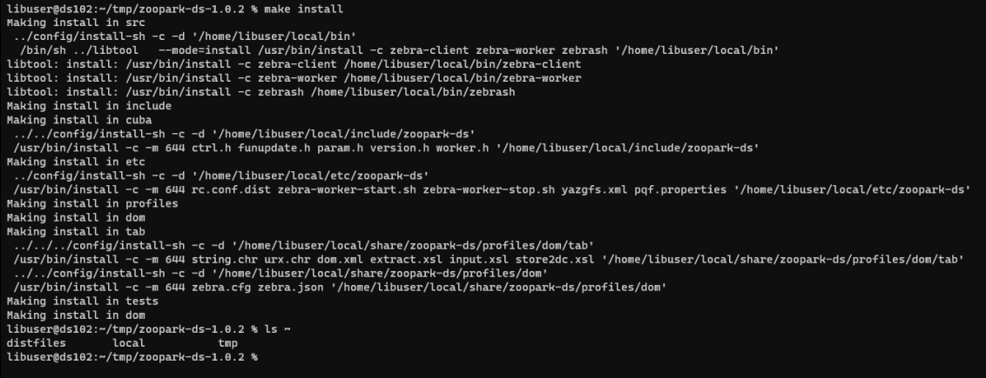
  - Созданы репозиторий и база данных:
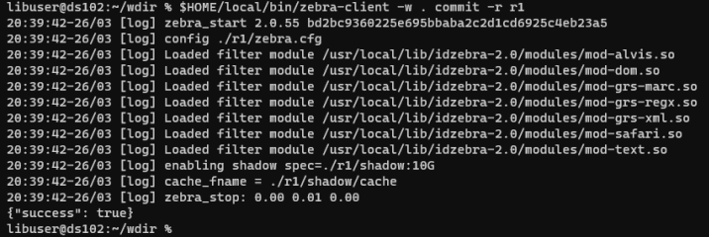
  - Выполнено индексирование записей из тестового набора данных:
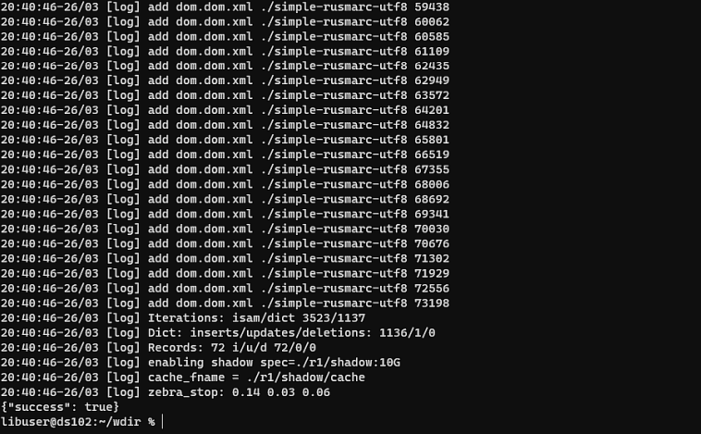
  - Задача search с использованием языка PQF:
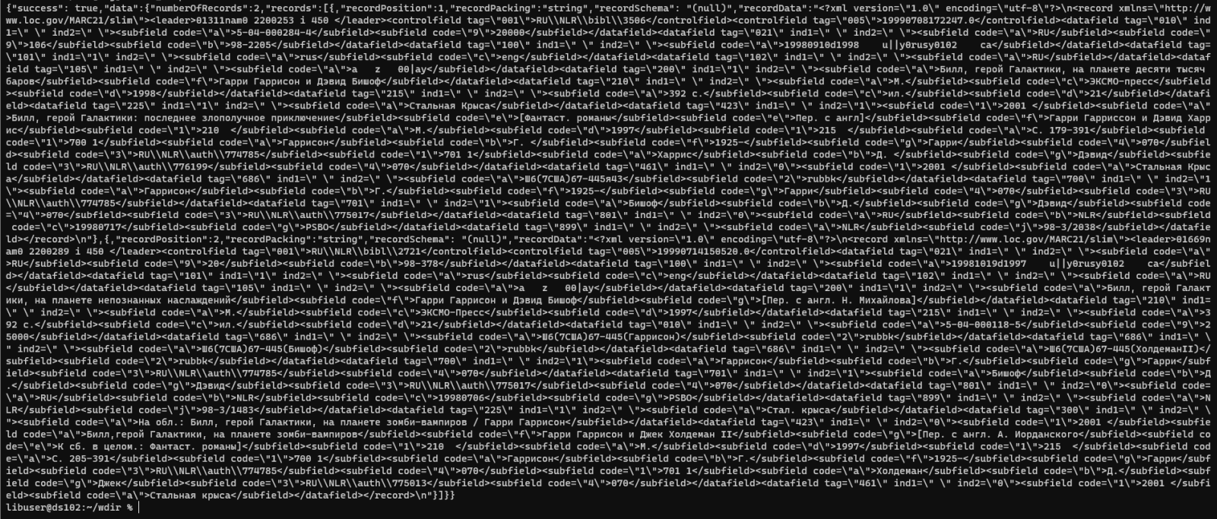
  - Задача search с использованием языка CQL:
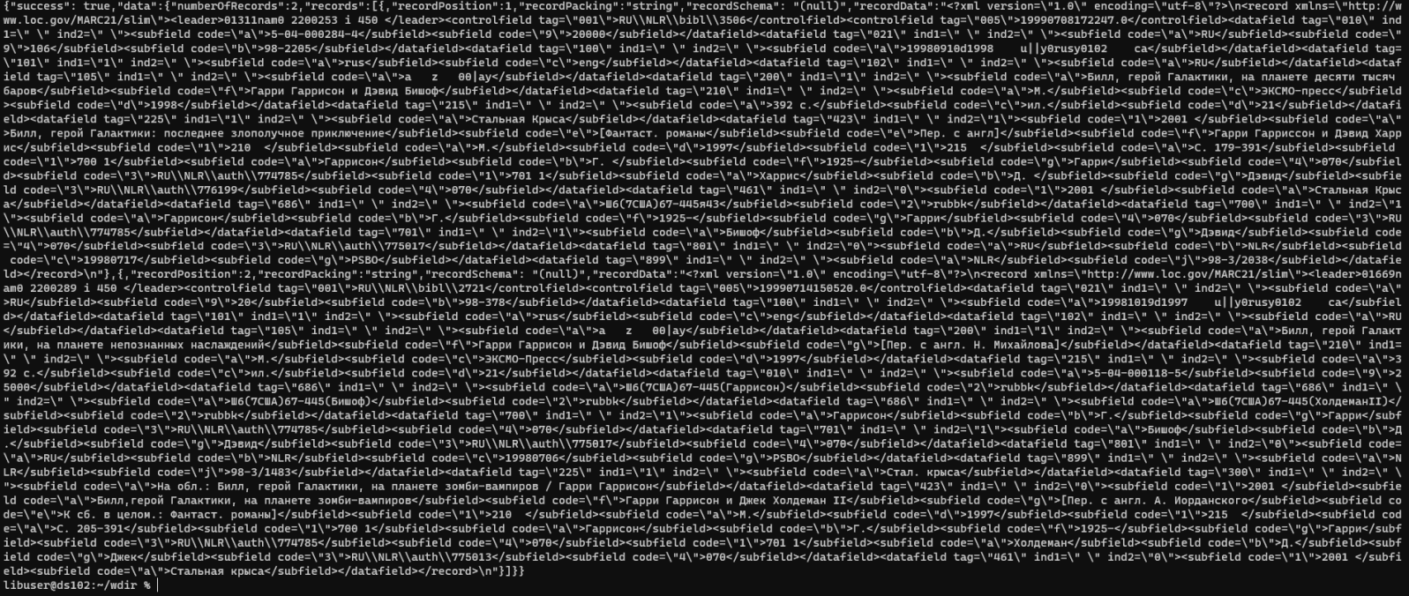
  - Задача scan с использованием языка PQF:
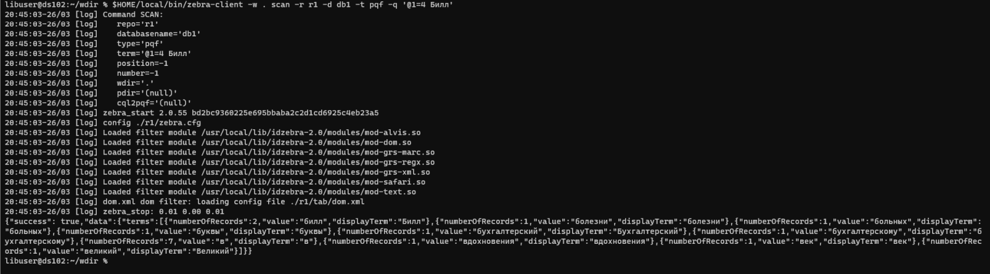
  - Задача scan с использованием языка CQL:
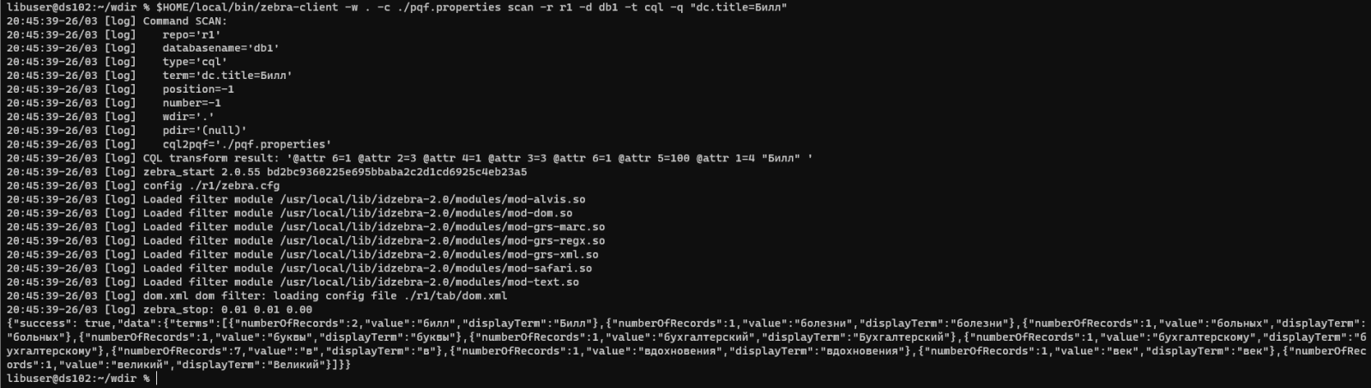
  - Удаления репозитория:
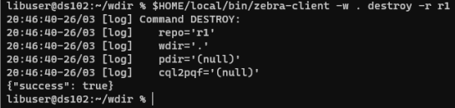
- ОПИСАНИЕ РЕЗУЛЬТАТА
На основе программного продукта zoopark-ds-1.0.2 был создан репозиторий для поиска и извлечения информации из тестового набора данных с использованием языков запросов PQF и CQL для задач scan и search.

- ССЫЛКИ
Prefix Query Format (PQF) — URL: https://software.indexdata.com/yaz/doc/tools.html#PQF (Дата обращения: 26.03.2022)
CQL — URL: https://www.loc.gov/standards/sru/cql/index.html (Дата обращения: 26.03.2022)
Формат RUSMARC — URL: http://rusmarc.ru/rusmarc/format.html (Дата обращения: 26.03.2022)
Zebra - User's Guide and Reference — URL: https://software.indexdata.com/zebra/doc/index.html (Дата обращения: 26.03.2022)

